作业二十一：VPN技术

第一步：设计并连线
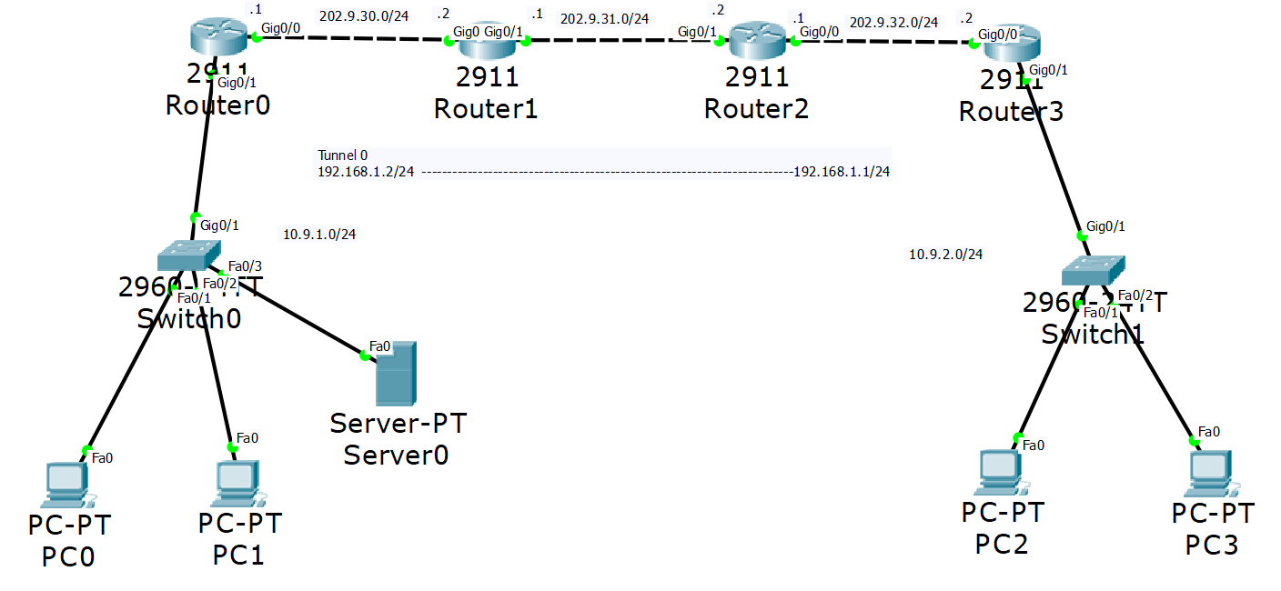
第二步：配置正常的链路（端口+ DHCP）
- Router 0配置
Router>en
Router#conf t
Router(config)#int g0/0
Router(config-if)#ip add 202.9.30.1 255.255.255.0
Router(config-if)#no shut
Router(config-if)#int g0/1
Router(config-if)#ip add 10.9.1.1 255.255.255.0
Router(config-if)#no shut
Router(config-if)#ip dhcp pool left
Router(dhcp-config)#network 10.9.1.0 255.255.255.0
Router(dhcp-config)#default-router 10.9.1.1
- Router 1配置
Router>en
Router#conf t
Router(config)#int g0/1
Router(config-if)#ip add 202.9.31.1 255.255.255.0
Router(config-if)#no shut
Router(config-if)#int g0/0
Router(config-if)#ip add 202.9.30.2 255.255.255.0
Router(config-if)#no shut

- Router 2配置
Router>en
Router#conf t
Router(config)#int g0/1
Router(config-if)#ip add 202.9.31.2 255.255.255.0
Router(config-if)#no shut
Router(config-if)#int g0/0
Router(config-if)#ip add 202.9.32.1 255.255.255.0
Router(config-if)#no shut

- Router 3配置
Router>en
Router#conf t
Router(config)#int g0/0
Router(config-if)#ip add 202.9.32.2 255.255.255.0
Router(config-if)#no shut
Router(config-if)#int g0/1
Router(config-if)#ip add 10.9.2.1 255.255.255.0
Router(config-if)#no shut
Router(config)#ip dhcp pool right
Router(dhcp-config)#network 10.9.2.0 255.255.255.0
Router(dhcp-config)#default-router 10.9.2.1

第三步： 通道和路由配置
- Router 0配置
# 定义隧道口，进一步规定什么路由走隧道，其他的走默认路由
Router(dhcp-config)#int tunnel 0
Router(config-if)#ip add 192.168.1.2 255.255.255.0
Router(config-if)#tunnel source g0/0
Router(config-if)#tunnel dest 202.9.32.2
Router(config-if)#exit
Router(config)#ip route 10.9.2.0 255.255.255.0 192.168.1.1
Router(config)#ip route 0.0.0.0 0.0.0.0 202.9.30.2

- Router 1配置
Router(config-if)#ip route 202.9.32.0 255.255.255.0 202.9.31.2

- Router 2配置
Router(config-if)#ip route 202.9.30.0 255.255.255.0 202.9.31.1

- Router 3配置
Router(config-if)#int tunnel 0
Router(config-if)#ip add 192.168.1.1 255.255.255.0
Router(config-if)#tunnel source g0/0
Router(config-if)#tunnel dest 202.9.30.1
Router(config-if)#exit
Router(config)#ip route 10.9.1.0 255.255.255.0 192.168.1.2
Router(config)#ip route 0.0.0.0 0.0.0.0 202.9.32.1

